PLANIFICARE CALENDARISTICĂ
CLASA I

EDITURA INTUITEXT
An școlar 2025 – 2026

Mirela Mihăescu • Ștefan Pacearcă
Anița Dulman • Crenguța Alexe • Otilia Brebenel
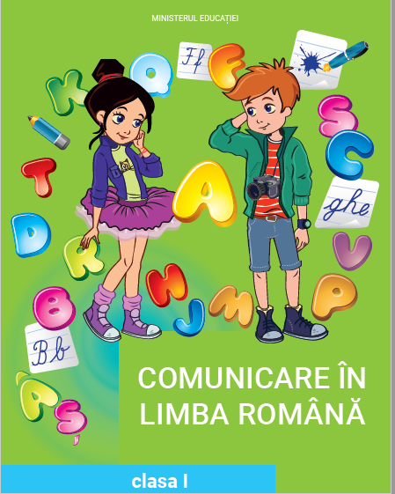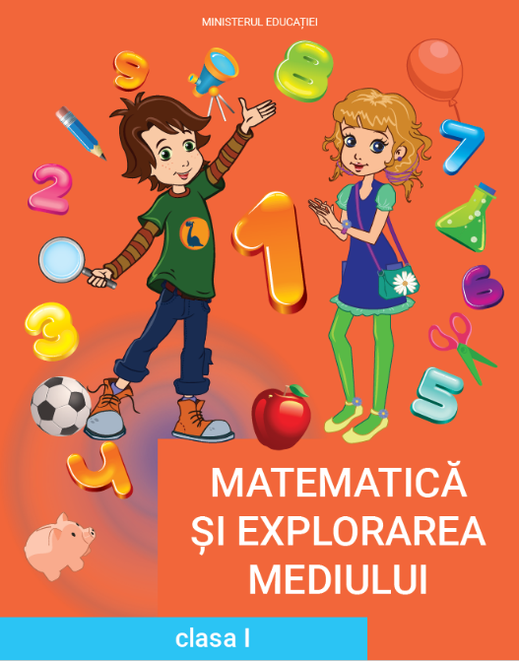

COMUNICARE ÎN LIMBA ROMÂNĂ – MATEMATICĂ ȘI EXPLORAREA MEDIULUI

Precizări:
- Săptămânile sunt numerotate conform structurii anului școlar 2025 – 2026 (36 de săptămâni împărțite în 5 intervale de cursuri: M1, M2, M3, M4, M5).
- Programul național „Școala altfel” este inclus, orientativ, în săptămâna 19 (M3), iar Programul „Săptămâna verde” este inclus, orientativ, în săptămâna 26 (M4), planificarea acestora urmând să fie realizată de către fiecare cadru didactic conform deciziei luate la nivelul unităţii de învăţământ în ceea ce privește perioada derulării.
- Numărul de ore alocat fiecărei discipline școlare în cadrul unei unități de învățare este calculat având în vedere zilele libere legale, raportat la orarul de mai jos, propus ca sugestie.
- Notă: Planificara orientativă este elaborată conform următoarei structuri:
- Vacanța de schi: 16.02.2026-22.02.2026
- SĂPTĂMÂNA ȘCOALA ALTFEL: 02 – 8.02.2026 (S19 – M3)
- SĂPTĂMÂNA VERDE: 30.03 – 03.04.2026 (S26 – M4)

ORAR
SUGESTIE

LUNI | MARȚI | MIERCURI | JOI | VINERI
Comunicare în limba română | Comunicare în limba română | Comunicare în limba română | Comunicare în limba română | Matematică și explorarea mediului
Comunicare în limba română | Comunicare în limba română | Comunicare în limba română | Matematică și explorarea mediului
 | Matematică și explorarea mediului | Matematică și explorarea mediului

PLANIFICARE CALENDARISTICĂ
Clasa I

Manuale: | Auxiliare:
- Comunicare în limba română – Manual pentru clasa I  Editura INTUITEXT  Autori: Mirela Mihăescu, Ștefan Pacearcă,  Anița Dulman, Crenguța Alexe, Otilia Brebenel  - Matematică și explorarea mediului – Manual pentru clasa I  Editura INTUITEXT  Autori: Mirela Mihăescu, Ștefan Pacearcă,  Anița Dulman, Crenguța Alexe, Otilia Brebenel  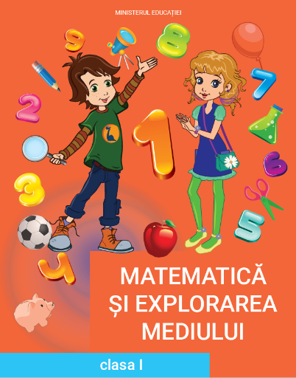 | - Comunicare în limba română – Caietul elevului – clasa I  Editura INTUITEXT  Autori: Mirela Mihăescu, Ștefan Pacearcă,  Anița Dulman, Crenguța Alexe, Otilia Brebenel  - Matematică și explorarea mediului – Caietul elevului - clasa I  Editura INTUITEXT  Autori: Mirela Mihăescu, Ștefan Pacearcă,  Anița Dulman, Crenguța Alexe, Otilia Brebenel  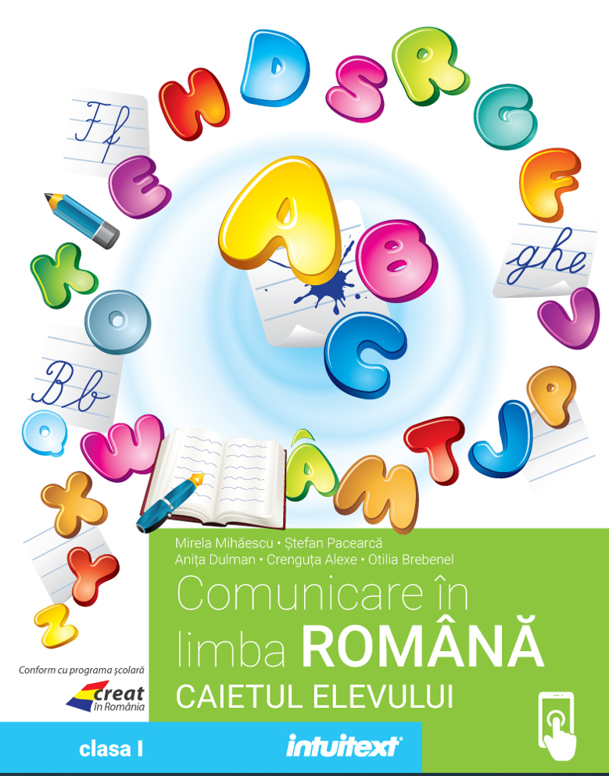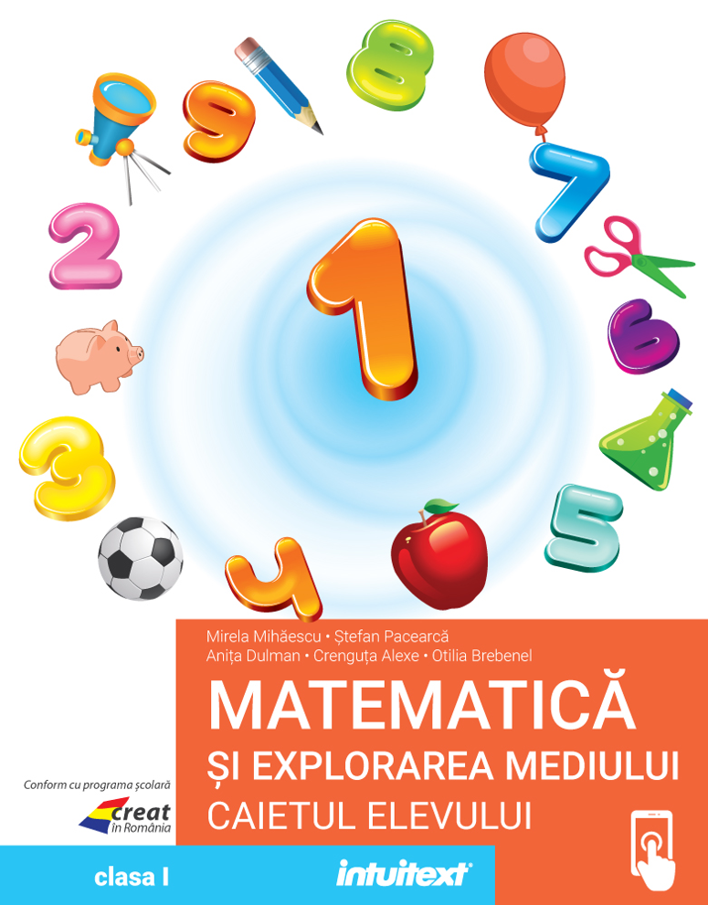

Comunicare în limba română - Matematică și explorarea mediului
 | UNITĂȚI TEMATICE | Comunicare în limba română |  | Matematică și explorarea mediului
 | UNITĂȚI TEMATICE | Unitatea de învățare | Perioada | Unitatea de învățare | Perioada
1 | Amintiri din vacanța de vară | Din nou la școală - Recapitulare  Evaluarea inițială | 2 săptămâni | Din nou la școală - Recapitulare  Evaluarea inițială | 2 săptămâni
2 | Eu și sănătatea mea | Cine sunt eu? | 4 săptămâni | Despre mine | 2 săptămâni
 |  |  |  | Viață sănătoasă | 2 săptămâni
3 | Natura | Ce ne înconjoară? | 4 săptămâni | Viață sănătoasă | 1 săptămână
 |  |  |  | Iubesc natura | 3 săptămâni
4 | Iarna | Cu ce ne deplasăm? | 4 săptămâni | Iubesc natura | 2 săptămâni
 |  |  |  | Bucuriile iernii | 2 săptămâni
5 | Meleaguri românești | Cine suntem noi? | 3 săptămâni | Călător în țara mea | 2 săptămâni
6 | Prieteni, jocuri, călătorii | Cum ne comportăm? | 1 săptămână | Călător în țara mea | 1 săptămână
 |  |  |  | Jocurile și jucăriile mele | 1 săptămână
6 | Prieteni, jocuri, călătorii | Școala altfel | 1 săptămână | Școala altfel | 1 săptămână
7 | Bunele maniere | Cum ne comportăm? | 3 săptămâni | Jocurile și jucăriile mele | 3 săptămâni
7 | Bunele maniere | Cum comunicăm? | 4 săptămâni | Primăvara | 3 săptămâni
 |  | Săptămâna verde | 1 săptămână | Săptămâna verde | 1 săptămână
8 | Stil de viață sănătos | Cum ne păstrăm sănătatea? | 3 săptămâni | Fac economii | 3 săptămâni
9 | Printre sunetele copilăriei | Copilăria | 4 săptămâni | Sunet și măsură | 2 săptămâni
 |  |  |  | Mediul înconjurător | 2 săptămâni
10 | Planuri de vacanță | Se apropie vacanța mare! - Recapitulare finală | 3 săptămâni | Planuri de vacanță - Recapitulare finală | 3 săptămâni
 |  |  | TOTAL:  36 de săptămâni |  | TOTAL:  36 de săptămâni

PLANIFICARE CALENDARISTICĂ ANUALĂ
ANUL ȘCOLAR 2025 - 2026

Disciplina: Comunicare în limba română
Clasa I
Timp: 7 ore/săptămână

Nr.  crt. | Unitatea de învăţare | Competenţe specifice | Conţinuturi | Număr de ore alocate | Săptămâna* | Observaţii
1. | Din nou la școală | Competențe specifice clasei pregătitoare | - Recapitulare  - Evaluare inițială | 12 | S1 – S2 | 12 ore – M1
2. | Cine sunt eu? | 1.1  1.2  1.3  2.1  2.2  3.1  3.4  4.1 | Comunicare orală (ascultare, vorbire, interacţiune):  - Acte de vorbire: a saluta, a se prezenta  - Dialogul: oferirea unor informaţii despre identitatea proprie, viața de școlar, familie, prieteni  Citire/ lectură:  - Cartea - numerotarea paginilor, direcţii de orientare în pagină  - Literele mici şi mari de tipar şi de mână: a, A, m, M, i, I, n, N, r, R  - Citirea cuvintelor mono și plurisilabice (2 silabe)  - Cuvinte care conțin diftongul ia  Scriere/ redactare:  - Literele mici şi mari de mână: a, A, m, M, i, I, n, N, r, R  - Scrierea cu majusculă a substantivelor proprii (fără terminologie)  - Organizarea textului scris: Scrierea caligrafică pe liniatură tip I  - Scrierea funcţională: copierea și transcrierea literelor, silabelor, cuvintelor  Elemente de construcţie a comunicării:  - Vocabular: cuvântul – grup de sunete asociat cu un înţeles  - Fonetică: sunetele a, m, i, n, r; silaba; cuvântul; despărţirea cuvintelor în silabe (intuitiv, fără cunoașterea regulilor) | 28 | S3 – S6 | 28 de ore – M1
3. | Ce ne înconjoară? | 1.1  1.2  1.3  2.1  2.2  2.3  3.1  4.1 | Comunicare orală (ascultare, vorbire, interacţiune):  - Dialogul: oferirea unor informaţii despre mediul natural apropiat  - Intonarea propozițiilor enunțiative și interogative  Citire/ lectură:  - Literele mici şi mari de tipar şi de mână: e, E, u, U, c, C. o, O, l, L, ă, Ă  - Citirea cuvintelor mono și plurisilabice (două și trei silabe)  - Grupurile de litere ce, Ce  - Cuvinte care conțin diftongii ea și uă  - Citirea propozițiilor/enunțurilor  Scriere/ redactare:  - Literele mici şi mari de mână: e, E, u, U, c, C. o, O, l, L, ă, Ă  - Grupurile de litere ce, Ce  - Scrierea corectă a cuvintelor care conţin grupul de litere ce  - Scrierea ortografică a cuvintelor eu, ea, ei  - Scrierea cu majusculă la începutul propoziției  - Punctuația: punctul, semnul întrebării  - Scrierea funcţională: copierea și transcrierea propozițiilor  Elemente de construcţie a comunicării:  - Sunetele : e, u, c, o, l, ă,  - Propoziția/enunțul (fără teoretizări) | 28 | S7 – S10 | 7 ore – M1  21 de ore – M2  Vacanță:  27.10 – 2.11.2025
4. | Cu ce ne deplasăm? | 1.3  1.4  2.3  3.1  3.2  3.3  4.1  4.2  4.3 | Comunicare orală (ascultare, vorbire, interacţiune):  - Dialogul: oferirea unor informaţii despre reguli de circulație  - Utilizarea cuvintelor noi în contexte adecvate  Citire/ lectură:  - Literele mici şi mari de tipar şi de mână: t, T, v, V, s, S, p, P, ș, Ș  - Citirea cuvintelor mono și plurisilabice (două - patru silabe)  - Grupurile de litere ci, Ci  - Cuvinte care conțin diftongii ua, oa  - Citirea textelor scurte (maximum 40 de cuvinte, introduse progresiv)  - Aşezarea textului în pagină: titlu, alineate  Scriere/ redactare:  - Literele mici şi mari de mână: t, T, v, V, s, S, p, P, ș, Ș  - Grupurile de litere ci, Ci  - Scrierea corectă a cuvintelor care conţin grupul de litere ci  - Scrierea cu majusculă la începutul titlului  - Punctuația: linia de dialog  - Plasarea titlului, folosirea alineatelor  - Scrierea funcţională: Copierea textului. Transcrieri (texte de maximum 30 de cuvinte)  Elemente de construcţie a comunicării:  - Sunetele t, v, s  - Cuvinte cu sens opus | 26 | S11 – S14 | 26 de ore – M2  1 Decembrie – zi liberă
 | VACANŢA DE IARNĂ (22.12.2025 – 7.01.2026)
5. | Cine suntem noi? | 1.2  1.3  1.4  2.3  3.1  3.2  4.1  4.2 | Comunicare orală (ascultare, vorbire, interacţiune):  - Dialogul: Oferirea unor informaţii despre mediul social  Citire/ lectură:  - Literele mici şi mari de tipar şi de mână: d, D, î, Î, â, Â, h, H  - Cuvinte care conțin diftongul ie  - Citirea textelor scurte (maximum 60 de cuvinte)  Scriere/ redactare:  - Literele mici şi mari de mână: d, D, î, Î, â, Â, h, H  - Scrierea ortografică a cuvintelor ele, el  - Scrierea funcţională: dictări  Elemente de construcţie a comunicării:  - Sunetele d, î, h  - Cuvinte cu sens asemănător | 15 | S15 – S17 | 15 ore – M3
6. | Cum ne comportăm? | 1.2  2.1  2.2  3.1  3.2  3.3  3.4  4.1  4.2  4.3 | Comunicare orală (ascultare, vorbire, interacţiune):  - Acte de vorbire: A formula o idee, o părere  - Dialogul: Oferirea unor informaţii despre colegi de clasă  - Forme ale discursului oral: Descrierea unui obiect, a unei persoane  Citire/ lectură:  - Literele mici şi mari de tipar şi de mână: b, B, j, J, g, G  - Grupurile de litere ge, Ge, gi, Gi  - Citirea textelor scurte (maximum 75 de cuvinte)  Scriere/ redactare:  - Literele mici şi mari de mână: b, B, j, J, g, G  - Grupurile de litere ge, Ge, gi, Gi  - Scrierea corectă a cuvintelor care conţin grupul de litere ge, Ge, gi, Gi  - Scrierea funcţională: biletul  Elemente de construcţie a comunicării:  - Sunetele b, j, g | 28 | S18 – S22 | 14 ore – M3  14 ore – M4  S19 – Școala altfel  (02 – 08.02. 2026)  Vacanță:  16 – 22.02. 2026
7. | Cum comunicăm? | 1.2  1.4  2.1  2.2  3.2  3.3  3.4  4.2  4.3 | Comunicare orală (ascultare, vorbire, interacţiune):  - Acte de vorbire - a formula o cerere, o rugăminte  - Reguli de vorbire eficientă: vorbirea pe rând, ascultarea interlocutorului, păstrarea ideii  Citire/ lectură:  - Literele mici şi mari de tipar şi de mână: z, Z, f, F, ț, Ț  - Grupurile de litere che, Che, chi, Chi  - Citirea cuvintelor mono și plurisilabice (două - cinci silabe)  Scriere/ redactare:  - Literele mici şi mari de mână: z, Z, f, F, ț, Ț  - Grupurile de litere che, Che, chi, Chi  - Scrierea corectă a cuvintelor care conţin grupul de litere che, Che, chi, Chi  - Scrierea funcţională: felicitarea  Elemente de construcţie a comunicării:  - Sunetele z, f, ț  - Cuvinte care au aceeași formă și înțeles diferit | 24 | S23 – S27 | 24 de ore – M4  S26 – Săptămâna Verde  (30.03 – 03.04.2026)  Vacanța de Paște: 06 – 14.04. 2026
8. | Cum ne păstrăm sănătatea? | 1.3  1.4  2.1  2.2  3.2  3.3  4.1  4.2  4.3 | Comunicare orală (ascultare, vorbire, interacţiune):  - Dialogul: Oferirea de informații despre igiena personală  - Forme ale discursului oral - Povestirea unor întâmplări trăite  Citire/ lectură:  - Literele mici şi mari de tipar şi de mână k, K, x, X, q, Q, w, W, y, Y  - Grupurile de litere ghe, Ghe, ghi, Ghi  - Alfabetul limbii române  Scriere/ redactare:  - Literele mici şi mari de mână: k, K, x, X, q, Q, w, W, y, Y  - Grupurile de litere ghe, Ghe, ghi, Ghi  - Scrierea corectă a cuvintelor care conţin grupul de litere ghe, Ghe, ghi, Ghi  - Scrierea funcţională: invitația  Elemente de construcţie a comunicării:  - Sunetele limbii române. Articularea vocalelor şi a consoanelor (fără denumire) | 21 | S28 – S30 | 21 ore – M5
9. | Copilăria | 1.1; 1.2; 1.4  2.2; 2.3; 2.4; 3.2; 3.4;  4.2; 4.3. | Comunicare orală (ascultare, vorbire, interacţiune):  - Dialogul: Oferirea de informații despre desene animate, filme pentru copii  - Forme ale discursului oral - Repovestirea unor întâmplări auzite  Citire/ lectură:  - Aşezarea textului în pagină. Titlu, autor, alineate  Scriere/ redactare:  - Organizarea textului scris: plasarea datei  - Scrierea imaginativă (texte de 3-5 enunţuri), pornind de la experienţe trăite  Scrierea funcţională: Jurnalul (text și desene). Scrisoarea | 21 | S31 – S33 | 21 de ore – M5
10. | Se apropie vacanța mare! |  | - Recapitulare finală  - Evaluare finală | 19 | S34 – S36 | 19 ore – M5

Disciplina: Matematică și explorarea mediului
Clasa I
Timp: 4 ore/săptămână

Nr.  crt. | Unitatea de învăţare | Competenţe specifice | Conţinuturi | Număr de ore alocate | Săptămâna* | Observaţii
1. | Din nou la școală | Competențe specifice ale clasei pregătitoare | - Recapitulare  - Evaluare inițială | 8 | S1 – S2 | 8 ore – M1
2. | Despre mine | 2.1.  3.1. | - Orientare spaţială şi localizări în spaţiu  - Poziţii ale unui obiect: verticală, orizontală, oblică; interior, exterior  - Corpul omenesc  - Scheletul şi organe majore ale corpului (creier, inimă, plămâni, stomac, rinichi) - localizare | 8 | S3 – S4 | 8 ore – M1
3. | Viață sănătoasă | 1.1.  1.2.  1.3.  3.1. | - Numerele naturale de la 0 la 100: recunoaștere, formare, citire, scriere (cu cifre), comparare, ordonare, numere pare/impare:  - de la 0 la 31  - Corpul omenesc  - Scheletul şi organe majore ale corpului (creier, inimă, plămâni, stomac, rinichi) - roluri | 12 | S5 – S7 | 12 ore – M1
Vacanță (27 octombrie – 2 noiembrie 2025
4. | Iubesc natura | 1.4.  1.5.  1.6.  3.1.  4.1.  4.2.  5.2. | - Adunarea şi scăderea în concentrul 0 – 10  - Evidenţierea proprietăţilor adunării (comutativitate, asociativitate, element neutru - fără precizarea terminologiei)  - Proba adunării. Proba scăderii  - Adunarea şi scăderea în concentrul 0 – 20, fără şi cu trecere peste ordin  - Probleme care se rezolvă printr-o operaţie  - Plante şi animale  - Rolul structurilor de bază la plante | 20 | S8 – S12 | 20 de ore – M2
5. | Bucuriile iernii | 1.1.  1.2.  1.3.  3.1. | - Numerele naturale de la 0 la 100: recunoaștere, formare, citire, scriere (cu cifre), comparare, ordonare, numere pare/impare:  - de la 0 la 100  - Plante şi animale  - Scheletul şi organele majore la animale (creier, inimă, plămâni, stomac, rinichi) - localizare | 8 | S13 – S14 | 8 ore – M2
Vacanță (22 decembrie 2025 – 7 ianuarie 2026)
6. | Călător în țara mea | 1.4.  1.5.  1.6.  3.1.  5.2. | - Adunarea şi scăderea în concentrul 0 – 100, fără trecere peste ordin  - Plante şi animale  - Scheletul şi organele majore la animale (creier, inimă, plămâni, stomac, rinichi) - roluri | 10 | S15 – S17 | 10 ore – M3
7. | Jocurile și jucăriile mele | 1.4.  1.5.  1.6.  3.1.  4.1.  4.2.  5.2. | - Adunarea şi scăderea în concentrul 0 – 100, cu trecere peste ordin  - Probleme care se rezolvă prin două operaţii de adunare şi/sau scădere  - Forţe şi mişcare  - Căderea liberă a corpurilor | 16 | S18 + S20  S21 – S22 | 8 ore – M3  8 ore – M4  S19 – Școala altfel  (02 – 08.02. 2026)  Vacanță:  16 – 22.02. 2026
8. | Primăvara | 3.1.  4.1.  5.1.  6.2. | - Timp  - Ora (ora fixă, jumătatea de oră)  - Ziua, săptămâna, luna, anul: durată  - Anotimpurile: durată  - Pământul  - Transformări ale apei: solidificare, topire, evaporare, fierbere, condensare | 12 | S23 – S25 | 12 ore – M4
Programul Săptămâna verde – S26, M4 (30.03 – 03.04.2026)
Vacanța de primăvară (6 – 14 aprilie 2026)
9. | Fac economii | 2.1.  3.1.  4.2.  5.1.  5.2.  6.3. | - Bani  - Leul (1 leu = 100 de bani)  - Monede şi bancnote (maximum 100 de lei)  - Schimburi echivalente valoric în concentrul 0-100  - Colectarea, citirea şi înregistrarea datelor  - Universul  - Soarele, sursă de căldură şi lumină | 10 | S27 – S29 | 10 ore – M4
10. | Sunet și măsură | 3.1.  6.1.  6.4. | - Lungime  - Unităţi standard: centimetrul (1m = 100 cm)  - Instrumente de măsură: rigla  - Capacitate  - Unităţi nonstandard  - Unităţi standard: litrul  - Forme şi transfer de energie  - Unde şi vibraţii: producerea şi propagarea sunetelor | 8 | S30 – S31 | 8 ore – M5
11. | Mediul înconjurător | 2.1.  2.2.  3.1.  3.2.  4.2. | - Figuri plane / 2D  - Pătrat, dreptunghi, triunghi, cerc: reprezentare grafică  - Corpuri/ 3D  - Cub, cuboid, cilindru, sferă: descriere (feţe – formă, număr)  - Forme şi transfer de energie  - Forme de energie (lumina, căldura, electricitatea)  - Surse de energie (soarele, apa, vântul, cărbunii, petrolul) şi utilizări în practică | 8 | S32– S33 | 8 ore – M5
12. | Planuri de vacanță |  | - Recapitulare finală  - Evaluare finală | 12 | S34 – S36 | 12 ore – M5

